1. sudo apt-get install checkinstall
2. 进入源码src 的目录下，进行make 操作
3. 输入command  checkinstall

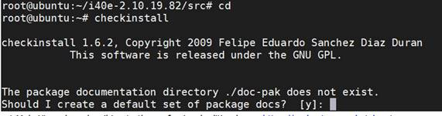

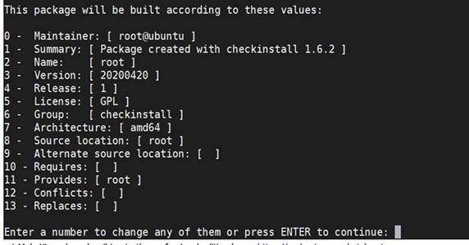

4. 输入2，写入i40e

5. 输入3，写入2.10.9.82

6. 输入8，写入/root(放的源码包路径)

7. 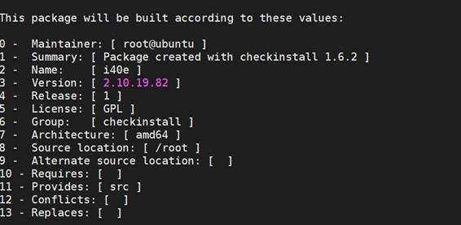

8.下面默认回车

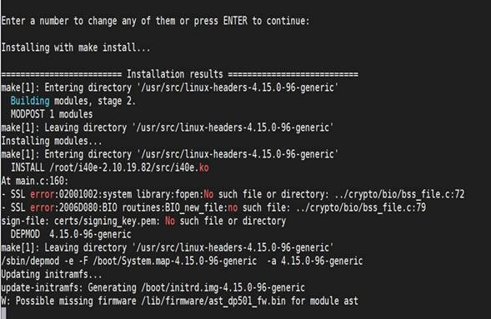

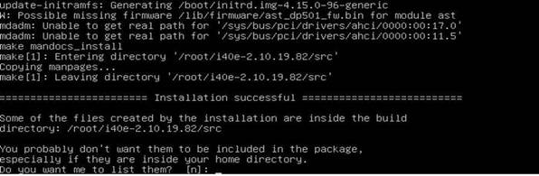

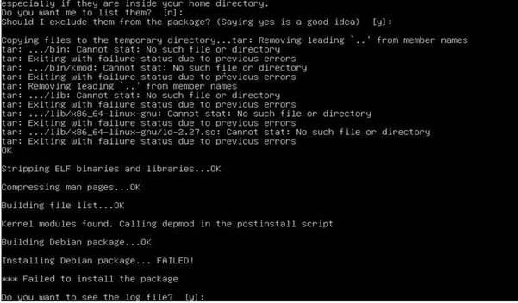

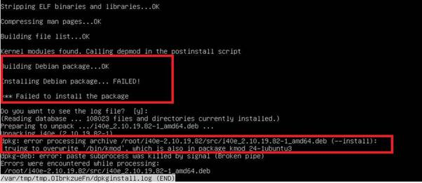

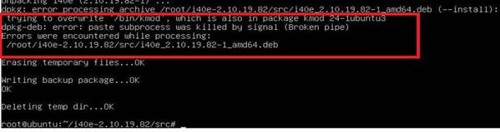

9．上面出现的error,不用管

在build DEB 包的过程中有报错，但是最后也生成了DEB 包

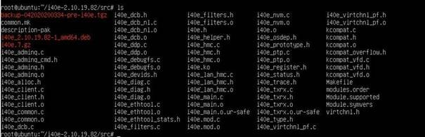

10．用命令dpkg -x xxx.deb把生成的deb包进行解压，解压之后把文件夹 proc var boot bin都删除了，只留下了lib 和usr

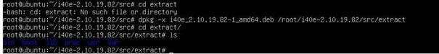

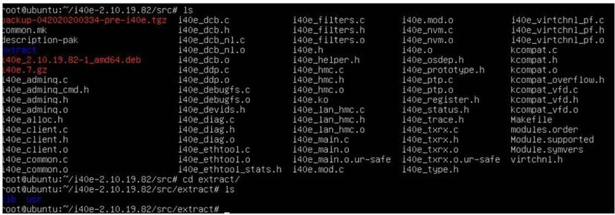

11．在deb 包解压的路径下extract，创建了DEBIAN 文件夹,在src目录下面创建了build文件夹

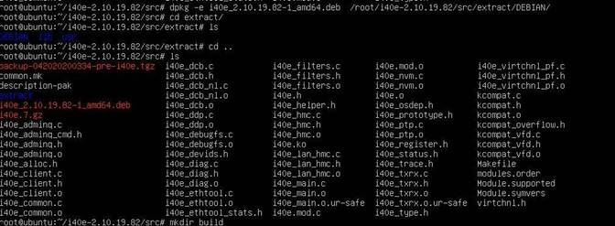

12．用命令dpkg -e i40e_2.10.19.82-1_amd64.deb /root/i40e-2.10.19.82/src/extract/DEBIAN，将控制信息传到DEBIAN中.

13.修改DEBIAN下面的postinst,添加一行，update-initramfs -u 保存退出

14. dpkg-deb -b extract/ build/生成deb 包，在build文件夹下面

.

15. 在安装deb包 驱动之前，把checkinstall安装的驱动 make uninstall,然后在安装deb包驱动

16.rmmod i40e && modprobe i40e ,查看驱动版本.